１７ | ５
可拆解盾构施工风险防控措施研究
廖韶军１，王鹏１，李发勇１，董毓庆２，丁智３，陈乐华２
（１. 中铁隧道股份有限公司，河南郑州 ４５００００；２. 杭州岩通科技有限责任公司，浙江杭州 ３１０００５；３. 浙大城市学院，浙江杭州 ３１００１５）
［摘要］由于城市地铁施工用地制约因素庞杂，盾构施工过程中车站施工预留条件不够，导致盾构机拆解、吊装空间受限的问题也愈发明显，而盾构机拆解过站技术很好的解决了这一难题。可拆解盾构作为一种盾构机拆解过站设备，在盾构机拆解、吊装的过程中既能保证解体过站又能保证组装后的稳定掘进。但在其过站过程中难点也较为明显，主要表现为：施工难度大、拆解块体质量大、吊装施工困难、风险系数较高。依托宁波轨道交通４号线柳西站—兴宁桥西站区间，阐述可拆解盾构在掘进及拆解过站中存在的风险源，并结合实际施工情况提出了相应的预防控制措施。
［关键词］可拆解盾构；安全风险；防控措施
［中图分类号］ＴＵ２３１ ［文献标识码］Ａ ［文章编号］２０９７⁃０８９７（２０２３）Ｓ１⁃０１７５⁃０４

０ 引言
随着盾构机制造及施工技术的日益发展，盾构法施工在城市地下隧道工程中发挥越来越重要的作用。然而，盾构施工过程中，经常会遇到车站预留空间不足
而无法整体过站的情况［１］。盾构机拆解过站技术应运而生，既解决了狭窄空间内盾构不能整体过站这一难题，又可以确保盾构的稳定掘进。
目前，盾构机常用的拆解方法有２种：一种为硬拆解，即将盾构机主体切割成小块，以达到施工要求；另一种为可拼装式盾构机结构。其中应用较多的是硬拆解，但是硬拆解方法存在一定的弊端，拆解后盾构机很难再次还原，即使能重新组合也很难保证盾构机的密
封性以及椭圆度［２］。因此，可拼装式盾构亟待研究。针对可拼装式盾构，部分学者已开展相关研究。徐
震［３］综合研究并设计了适用于斜井盾构的拆解刀盘，刀盘各构件重量较小，且方便运输和回收利用；姚燕明
首次提出了一种可拆式盾构机装备［４］，并以宁波火车站为例阐述了可拆解盾构过站技术。基于同一工程，
李勇发等［５］研究了可拆解盾构下穿既有桥桩的影响；
潘建明研究了可拆解盾构小半径侧穿既有建筑物的影
响［６］及软土地区的盾构施工参数［７］；李广伦等［８］研究
了可拆解盾构侧穿铁道的影响。可拆解盾构拆解过站受控于地面及车站结构的影响，需在洞内完成盾构装备的拆解、组装，施工难度大，风险较高，拆解和组装的过程中容易掉块、失稳、盾体磕碰损坏等现象，影响后期盾构推进过程的安全性。
为了保证可拆解盾构的安全过站，本文以宁波轨道交通４号线柳西站—兴宁桥西站区间为例，列举出
［作者简介］廖韶军，工程师，Ｅ⁃ｍａｉｌ：８４４５００２３９＠ｑｑ. ｃｏｍ［收稿日期］２０２２⁃１１⁃１１

盾构施工过程中可能存在的风险源，并针对相应风险源提出应对风险的预防控制措施，为类似工程提供参考。
１ 工程概况
宁波市轨道交通４号线在柳西站—兴宁桥西站区间施工过程中，由于宁波火车站未预留盾构吊装孔，且既有结构预留空间较小，使盾构机不能吊出或整体过站。故采用拼装式可拆解盾构装备进行施工。
１. １工程地质
１）工程地质及水文地质条件
柳西站—兴宁桥西站区间隧道穿越的主要土层以粉质黏土和淤泥质粉质黏土为主，局部存在部分粉土。区间施工范围内地表水网密布，孔隙承压水水位埋深在１. ４０～１. ７０ｍ，本工程施工隧道掘进不受承压水影响。
２）不良地质
工程主要不良地质作用表现在厚层填土、区域地面沉降以及软土地基强度低、稳定性差，盾构穿越过程中易出现不均匀沉降、管片上浮、变形大等问题。
１. ２周边环境
区间建筑物较多，其中主要涉及侧穿柳汀花苑、火烧桥、火车南站地下广场、长春路拓宽人行道桩基、柳汀立交桥、萧甬铁路等，对施工环境影响控制以及盾构机的施工稳定性要求较高。
２ 风险源分析统计
可拆解盾构掘进及过站过程中出现的安全事故是
由多方面因素引起的，如结构本身、地质条件、周围环境、盾构机拆卸及组装，施工管理、操作水平等。风险源统计如表１所示。

１７６

表１ 风险源统计
风险类别 | 风险环境 | 主要风险
常规 | 小曲线半径 | 向外偏移
 | 空间重叠 | 既有线路沉降
 | 下穿和邻近建筑物 | 沉降
 | 不良地质 | 不均匀沉降、管  片上浮、变形大等  涌水涌砂、掌子面拱顶塌方等
风险
 | 开仓换刀
拆解／组装风险 | 大块构件吊装 | 吊装事故
 | 局部管线拆卸／安装 | 管线的损坏
 |  | 吊装倒链、行吊损坏、盾体磕碰损坏等
 | 其他
过站 | 盾构旋转９０°施工 | 顶推设备损坏、主机与接收架磨损
 |  | 盾体倾覆设备损坏
 | 盾构机主机顶升施工
风险 | 盾构主机平移施工 | 顶推油缸及卷扬机损坏
 | 主机各部位顶 | 主机各顶块磕碰变形倾覆钢丝绳断裂，拖车跳轨，
 | 块过站施工
 | 拖车过站施工 | 钢丝绳断裂、行吊故障、吊物悬挂
二次始 | 盾尾失圆 | 管片破损
发掘进 | 密封失效 | 漏水涌浆
３ 风险防控措施
３. １常规风险防控措施
３. １. １小曲线半径
１）盾尾测量
增加隧道测量的频率，后视点需定期进行复测，确保盾构测量数据及成型隧道位置的准确性，及时纠偏。
２）盾尾间隙控制
及时测量盾尾间隙，调整盾构掘进方向，确保盾尾间隙基本相同。
３）盾构纠偏量
采用割线始发方式，确认盾构机全部进入土体后再进行曲线掘进。利用计算得出的千斤顶的行程差来确定纠偏量，必要时使用软木楔子，确保轴线位置并控制地层的变形。
４）盾构同步注浆
要严格控制浆液质量及注浆参数，未达到要求时停止施工。同时按照变形监测结果，随时调整注浆参数以控制轴线。
５）土体损失及辅助措施
曲线段掘进时增加外侧的注浆量，必要时进行二次注浆，确保施工空隙得到充分填充。
６）管片拼装
做好管片选型及排版，采用“ 居中拼装”，局部采用木楔子进行细微调整，使盾尾间隙均匀，拼装质量及推进轴线在规范要求范围内。
３. １. ２临近隧道及建筑物
１）预先评估软土地层相交重叠隧道施工相互影响的程度，在空间足够的情况下预先施工隔离桩。先完

成下行隧道，并采用钢桁架加固下行隧道，同时通过注浆使有塑化倾向的土体达到设计强度。一个月后进行上行隧道施工，并加强监控量测。
２）盾构通过前，对具备施工条件的地基进行地面注浆。距离隧道较近的采用水泥⁃水玻璃双液浆，并对于临近警界值的建筑物进行跟踪注浆。
３）盾构下穿建（构）筑物、始发到达及重启时，将地面补偿注浆作为补充措施，降低风险。
４）全面检查并维修设备，严格控制掘进参数，保持盾构机连续掘进，减少停机时间。盾构通过后及时进行同步注浆，并控制注浆压力。注入膨润土或泡沫剂，改善渣土的流动性，防止螺旋输送机喷涌。
５）采用多道盾尾刷并注入油脂防止泥水进入。在盾尾脱出时及时注浆，通过后进采用水泥浆液对周边３ｍ内的土体进行洞内注浆，注浆参数须经现场试验效果确定。
３. １. ３不良地质条件
１）配备地质雷达探测系统以及超前注浆系统，实时监测前方土体情况，便于提前处理不良地质。
２）配备硬岩切削刀具，根据地层特性配置刀具，通过上软下硬地层时，严格控制出土量、土仓压力，确保同步注浆量，盾构应快速通过。
３）加强监测，实施动态信息化施工管理，盾构通过时专人监管，编制应急处理措施。
３. １. ４开仓换刀
１）预估刀具服役状态，提前制定开仓换刀计划。通过地面位置、地质情况确定换刀位置。
２）进行预加固方案论证，保证开挖面土体整体强度和抗渗性，必要时进行降水处理，保证地下水位在刀盘中心以下。
３）无法进行地面加固的尽量采用地质超前加固等方案，确保开仓换刀的风险可控。
３. ２盾构拆解、组装潜在风险源防控措施
３. ２. １流程设计
可拆解盾构拆解、组装的流程设计合理，一方面保障了拆解施工的有效性，保证施工效率，减少了拆解对盾构机的损坏，保证了拆解后对原始盾构机的还原。另一方面有利于保证施工的安全性，正确的施工流程可有效减少拆解过程中的掉块、失稳等现象。为减少拆解、安装过程中的风险，盾构拆解、组装流程如图１所示。
３. ２. ２大块构件吊装风险
１）盾构机的功能部件和设备的起吊能力，应符合盾构分块拼装、解体方案及工程需求，并组织相关专家进行方案评审。
２）根据吊装荷载，进行地基承载力计算和车站围护结构稳定性验算，按照计算的结果布置吊装孔，安装

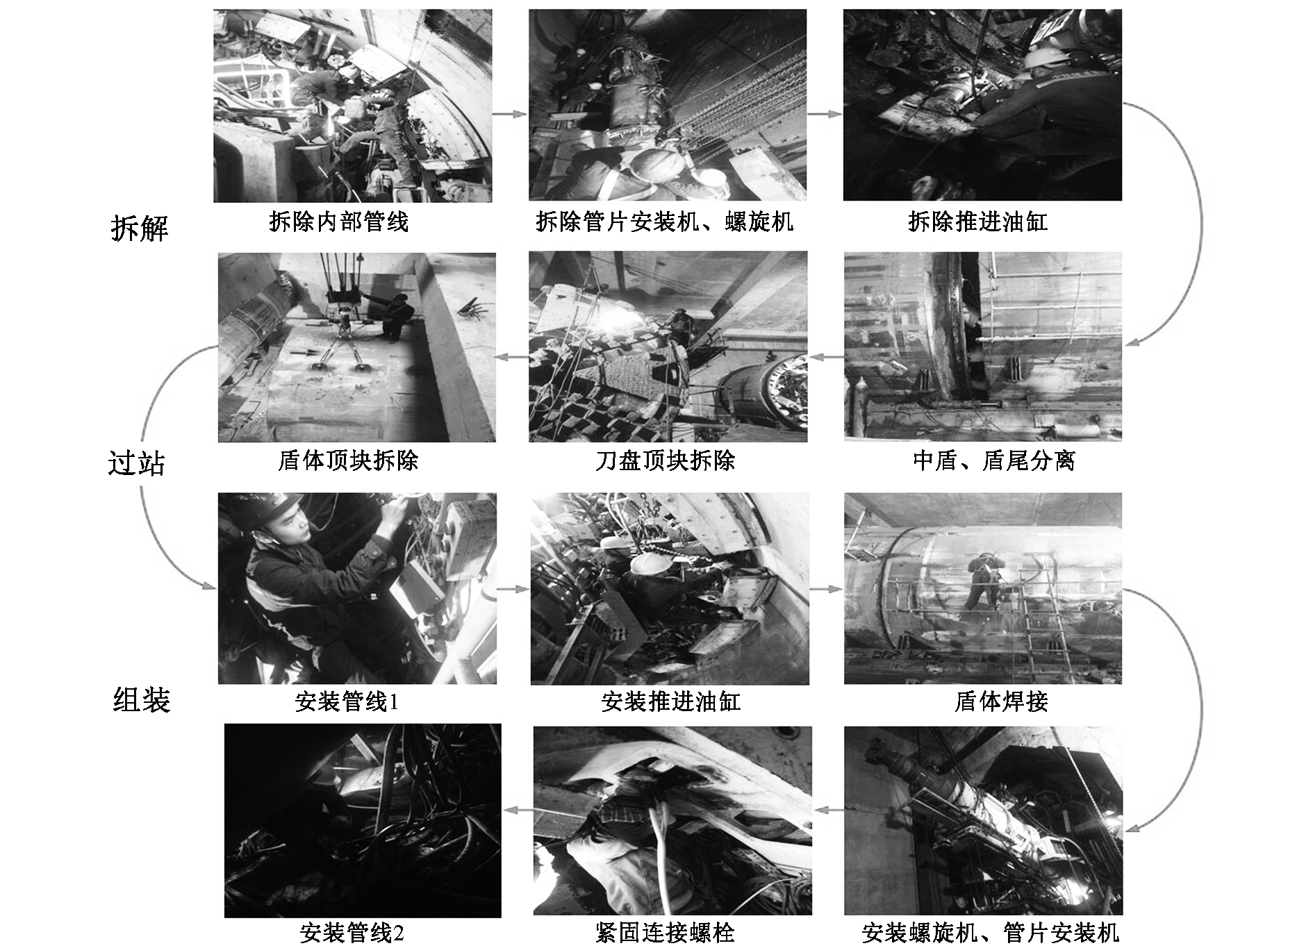
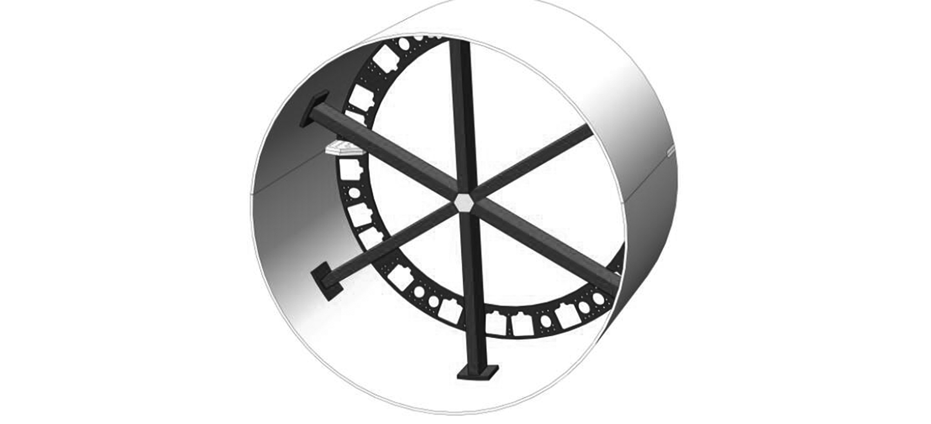
廖韶军等：可拆解盾构施工风险防控措施研究 | １７ | ７
图２ 盾尾型钢支撑示意

图１ 盾构机拆解／组装流程
过程中严格控制吊点焊接质量。设备吊装过程中，必须严格执行国家规相关操作规程。
３）盾构吊装前需对现场进行详细交底，过程中加强现场管控，确保拆解顺序无误，吊装作业严格按照设计方案进行。盾构拆解、组装过程中涉及到的起重吊装设备均需进行受力验算，验收合格后方投入使用。
４）盾构组装前需对关键设备进行检查，对磨损严重、老化的组件及时进行更换。
３. ２. ３内部管线拆卸、安装风险
盾构机内部管线复杂，拆解过程中应提前做好设计与规划，管线的损坏将直接影响盾构机的使用，因此在确认所有管线接口标识完后在进行拆卸工作。此外，还需注意管线接头的密封和保护工作，尤其是有精度要求的液压系统管路、传感器接口等。
３. ３盾构过站施工风险防控措施
１）施工前仔细核算顶推工程中所需最大推力，确保顶推油缸及卷扬机满足施工要求。所有设备使用前经验收合格之后方可投入使用。顶推前对设备、接收架涂抹润滑油减少摩擦力。
２）顶升之前对设备进行受力计算，确保顶升设备与行吊满足顶升要求，避免过程中设备损坏。盾构主机顶升过程中用行吊辅助受力防止其倾斜，油缸顶推过程中同时受力保证其行程均匀一致。
３）吊装之前对行吊设备进行验算核实，确保其能满足主机各顶块吊装要求，确保吊装过程不会停歇，轨道铺设完成之后进行验收，确保其满足拖车使用要求。３. ４可拆解盾构二次始发掘进中风险源防控措施
１）盾尾拆卸、运输和安装时做好保圆措施，通常在盾尾内加焊型钢支撑，必要时在盾尾内弧面加焊筋板，盾尾型钢支撑示意如图２所示。
２）盾构在二次组装完成后，通过测量仪器量测盾尾椭圆度，若出现失圆，在盾构始发前完成椭圆度调整。后期管片拼装过程中，做到勤测量、勤纠正，及时采取纠正措施，必要情况下采用保圆器进行纠正，盾尾间隙量测如图３所示。

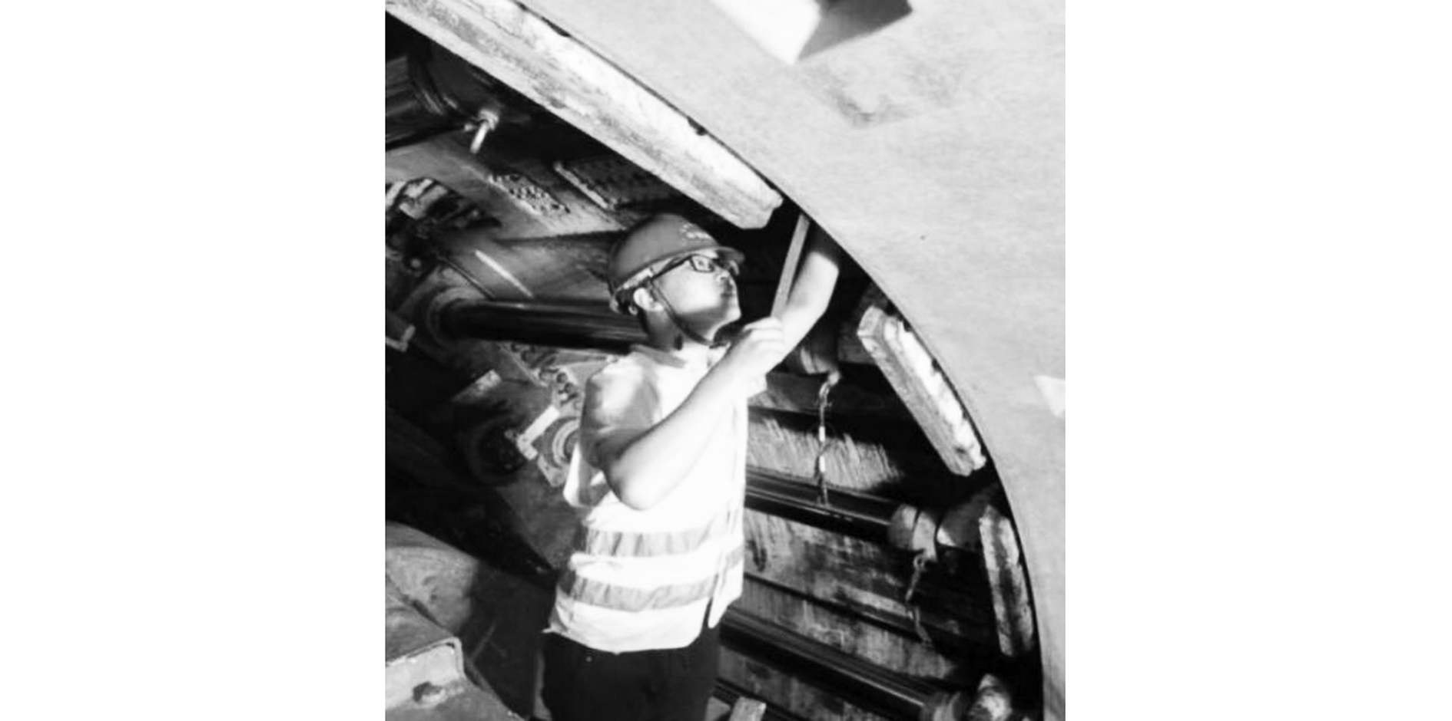
图３ 盾尾间隙量测
３）盾构解体过站组装过程中一定要对盾构密封圈进行保护，二次组装前一定要对其进行损坏程度评估验收，验证其是否能再次使用。对不合格、腐蚀严重的密封圈进行及时更换。
４）盾构二次始发之后应注意对盾构姿态的控制，做到勤纠缓纠；在曲线推进过程中，合理调整密封松紧度保证密封的压力。
４ 结语
通过对宁波轨道交通４号线柳西站—兴宁桥西站区间可拆解盾构施工进行分析，提出了相应总结及建议。施工期间拼装式可拆解盾构装备并未产生透水、密封性差或者失圆等设备故障，亦未对周围环境产生较大影响。结合工程实际情况，综合分析得出可拆解盾构施工全过程中存在风险的应对措施，主要结论如下。
１）可拆解盾构小半径曲线施工时要注意及时纠偏，通过盾构推进、管片拼装及二次注浆等方式控制隧道轴线。
２）可拆解盾构穿越建（构）筑物，可以采用地面预注浆、地面补偿注浆、洞内注浆等方式进行加固，同时建立完善的监测系统，及时调整掘进参数。
３）合理设计可拆解盾构拆解、组装的流程并严格遵守。可拆解盾构在吊装过程中应注意选取合适的吊装器具，并做好稳定性验算，保证吊装过程安全。
４）可拆解盾构盾尾运输安装时，要做好保护措施，及时调整椭圆度。盾构二次组装前，评估各构件其损坏程度，及时更换。二次掘进时，要注意盾构姿态的控制，勤测量、勤纠正。
参考文献：
［１］ 李朝. 盾构分体平移通过已建车站始发技术研究［Ｊ］. 低温建

１７８

筑技术，２０１６，３８（１２）：１３２⁃１３４.
［２］ 徐震. 斜井盾构地下可拆解结构形式研究［Ｊ］. 施工技术，２０１６，４５（２１）：１２０⁃１２３.
［３］ 徐震. 斜井盾构地下可拆解刀盘结构设计［Ｊ］. 装备制造技术，２０１６，（１０）：１⁃４.
［４］ 姚燕明，胡新朋，李发勇，等. 狭窄空间内可拆解式盾构过站施工技术及应用———以宁波火车站为例［Ｊ］. 隧道建设（中英文），２０２０，４０（７）：１０３５⁃１０４０.
［５］ 李发勇. 可拆解盾构下穿既有桥桩磨桩施工影响研究———以

宁波轨道交通４号线柳宁盾构区间为例［Ｊ］. 隧道建设（中英文），２０２０，４０（１０）：１５０６⁃１５１５.
［６］ 潘建明，廖韶军，董毓庆，等. 可拆解盾构小半径侧穿既有建筑物施工技术及影响分析［Ｊ］. 现代城市轨道交通，２０２２，１９（５）：３９⁃４３.
［７］ 潘建明，廖韶军，董毓庆，等. 软土地区可拆解盾构机掘进参 数稳定性分析［Ｊ］. 建筑技术开发，２０２２，４９（９）：１２１⁃１２４.
［８］ 李广伦，黄伟，廖韶军，等. 软土地区可拆解盾构侧穿铁道施工影响研究［Ｊ］. 低温建筑技术，２０２２，４４（６）：１３６⁃１４０.

